Министерство образования Республики Татарстан
Управление образования Нижнекамского муниципального района.
Муниципальное бюджетное образовательное учреждение
«Средняя общеобразовательная школа №6» НМР РТ

ЭКСКУРСИЯ
в литературно – краеведческий музей им Рашита Гарая

Подготовила
Заместитель директора по ВР
Глухарева Ирина Сергеевна

Нижнекамск, 2015 г.

Экскурсия
в литературно –краеведческий музей им Р.Гарая. МБОУ «Средняя общеобразовательная школа №6»
Литературно-краеведческий музей имени Рашита Гарая, открытый в 1999 году в кабинете татарского языка и литературы, дал возможность собрать, систематизировать материал об истории, культуре, природе родного края.
Инициатором создания этого музея стала директор школы №6 Фахрутдинова Н. М., также внесли большой вклад Гараева М. И., Срутдинова Р. А., Хасанова М. В. Красавина О. Е., Латыпова Л. З., Шайдуллина Т.Р.
Экспонируются альбомы-летописи, папки, планшеты, витрины, витражи, буклеты, выставочные раскладушки, дневники, воспоминания, материалы прессы, поделки, очерки, фотографии, кассеты и т.д. - драгоценные материалы, накопленные музеем почти за 10 лет.
Музей является центром воспитательной работы. Здесь проводятся вечера, встречи, экскурсии.
Создание музея позволяет воспитывать в детях чувство патриотизма, уважительное отношение к истории школы, ее традициям.
Литературно – краеведческий музей нашей школы носит имя татарского поэта Рашида Гарая.
Рашит Гарай
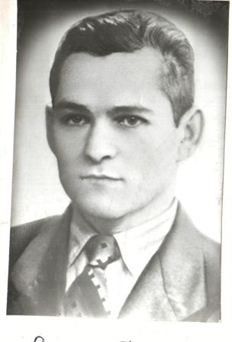
Рашит Гарай родился в 1931 году 15 апреля в деревне Малтабар Мензелинского (Тукаевского) района. С детства он работал в колхозе. Ему было 10 лет, когда началась Великая Отечественная война. В первый же год войны героически погиб его отец, мать осталась одна с четырьмя детьми на руках. Вот в таких труднейших условиях рос поэт. В школе он учился очень хорошо. Он закончил экстерном Мензелинское педагогическое училище, работал учителем.

С ранних лет в нем проявилась любовь к поэзии. По словам его учителя Галимзяна Валиева, известно, что стихи Рашита Гарая печатались на страницах районной газеты.
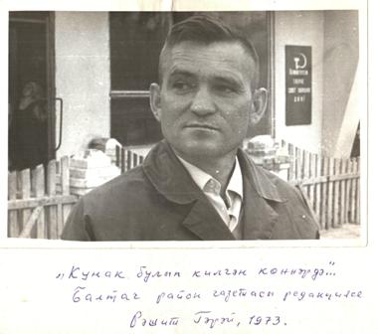

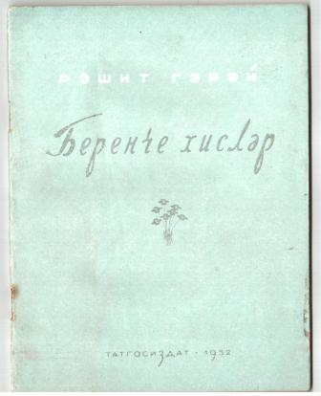
В годы службы в армии издается первый сборник стихов "Беренче хислэр" ( "Первые чувства").

После военной службы он вернулся в город Казань и начал свою творческую деятельность в газете "Татарстан яшьлэре".
В 1954 году Союзом писателей ТАССР был направлен на учебу в Московский Литературный институт имени А. М. Горького.
В 1959 году Рашит Гарай был назначен заведующим отдела поэзии журнала "Совет эдэбияты" ("Казан утлары").
В 1960 году Рашит Гарай был принят в Союз писателей СССР.

В 1993 году поэт вместе со своей семьей переезжает в Нижнекамск. Рашит Гарай продолжал свою деятельность литературном объединении "Кама таннары" ("Камские зори"). Он был наставником многих молодых поэтов.
Творчество Рашита Гарая: стихи о деревне, татарских национальных традициях, радости труда и общения с природой:
сборники: «БЕРЕНЧЕ ХИСЛӘР (Первые чувства)» (1952), «ТӨНГЕ УЧАКЛАР (Ночные костры)» (1968), «СИНДӘ КАЛАМ (Останусь у тебя)» (1981), «ТУРГАЙЛЫ ТУГАЙЛАРЫМ (Жаворонки поют)» (1991).

В 1999 году (в возрасте 68 лет) после тяжелой болезни поэт уходит из жизни

Краеведческая работа
В музее МБОУ «СОШ №6»НМР РТ ведется огромная краеведческая работа, представлены экспозиции, посвященные культуре, быту и искусству татарского народа.
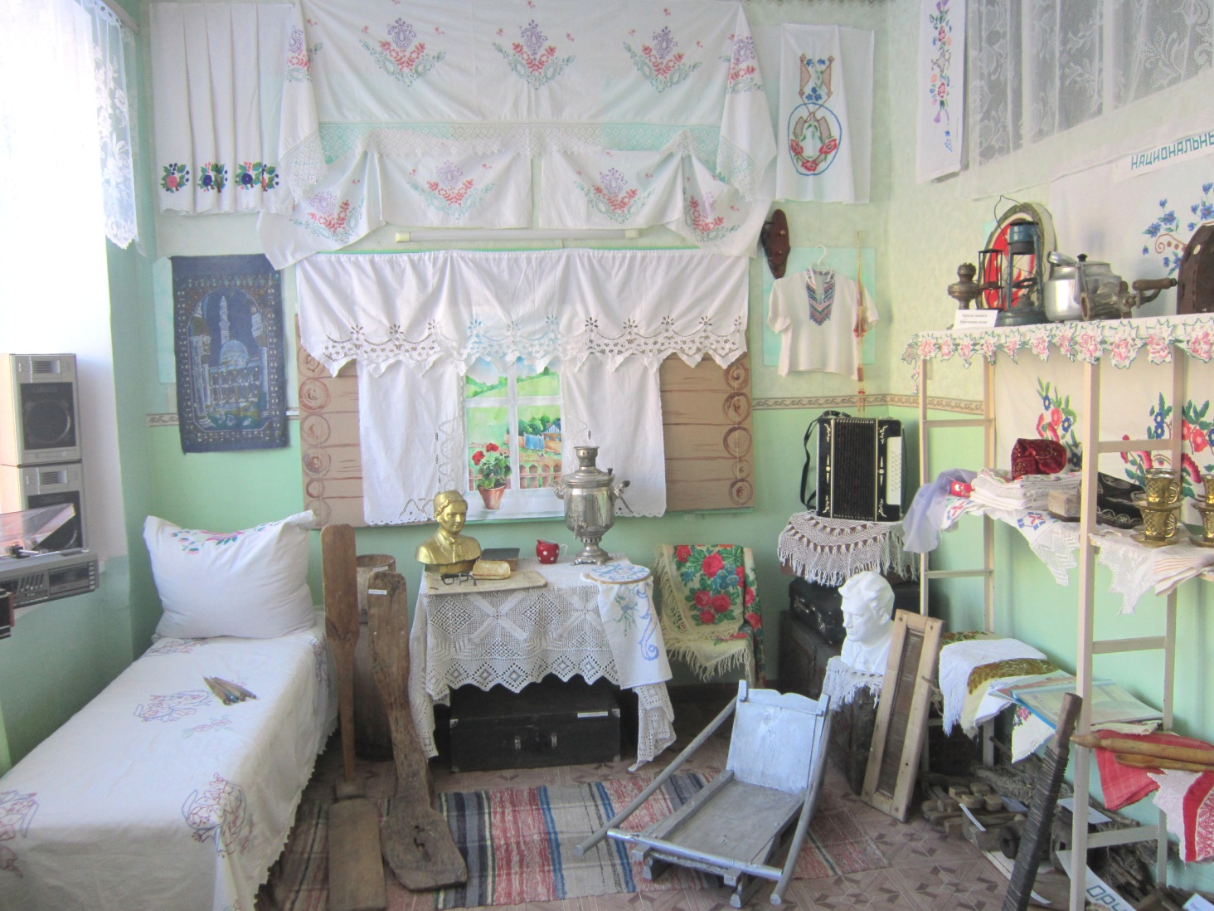

Собранны экспонаты, представляющие быт татарского народа конца XIX – начала XX веков
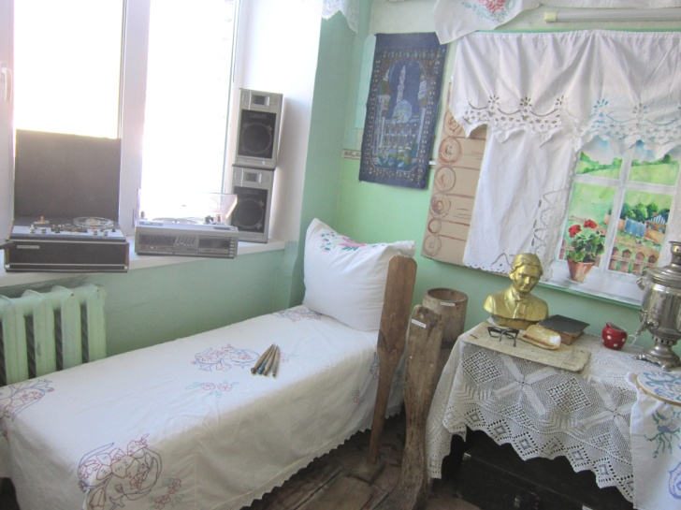
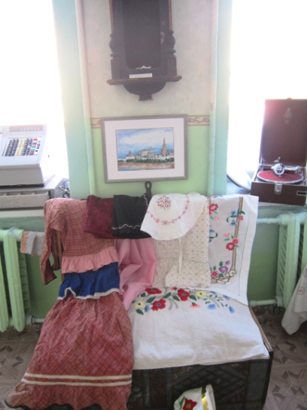

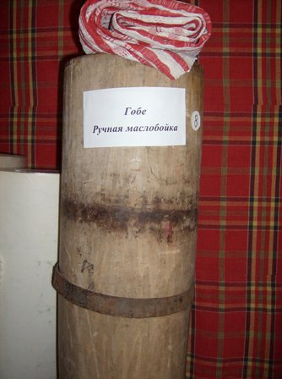
Технология получения топленого масла в XIX веке
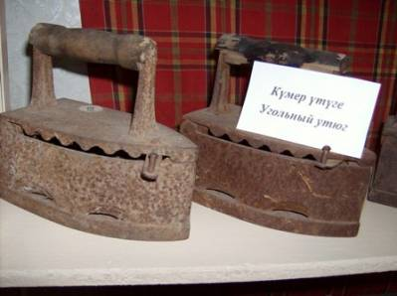
Топленое масло называлось "русским", так как ввиду малой емкости внутреннего рынка вывозилось за границу из России: в основном в Турцию, частично в европейские страны. Оно вырабатывалось в домашних условиях каждой хозяйкой. Сметана, снятая при отстое молока, сбивалась в масло способом встряхивания или в примитивных толкачных маслобойках. Такая маслобойка представляет собой деревянную кадку, суживающуюся кверху, в которой вверх и вниз движется толкач - палка, на конце которой насажен кружок с отверстиями.

«Разгорелся наш утюг…»
Когда-то знаменитый советский шансонье Леонид Утесов пел веселые куплеты, в которых были слова про «разгоревшийся утюг». Действительно, в еще в середине прошлого века можно было встретить так называемые «углевые» или «духового» утюги. Они походили на небольшие печки: внутрь корпуса закладывались раскаленные березовые угли. Для лучшей тяги по бокам делали отверстия, иногда утюг даже снабжался трубой. Чтобы снова разжечь поостывшие угли, в отверстия дули, либо размахивали утюгом из стороны в сторону. Поскольку углевые утюги были тяжелыми, глажка превращалась в настоящее силовое упражнение. Позже вместо углей внутрь утюга стали вкладывать раскаленную чугунную болванку.
В России такие утюги известны с XVII века, а на Западе, скорее всего, еще раньше. Первое письменное свидетельство наличия в российском обиходе утюгов датировано 10 февраля 1636 года. В книге расходов царского двора отмечено: «Кузнецу Ивашке Трофимову выдано 5 алтын, а он за те деньги заделал в царицыну палату утюг железный». В XVIII веке уже было налажено промышленное производство «духовых» утюгов: их производили Демидовский и другие литейные заводы.

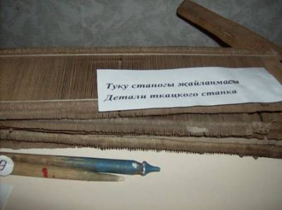
В экспозиции представлены также детали ткацкого станка конца XIX – начала XX века.
Ткацкий станок (ткацкий стан, кросны) — основная машина ткацкого производства, оборудование или устройство для изготовления всевозможных видов ворсовых, гладких, плетёных полотен и ковров: льняных, конопляных, хлопчатобумажных, шёлковых, шерстяных, а также прочей продукции текстильной промышленности.
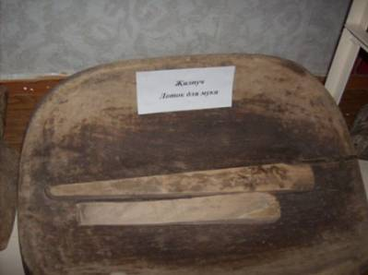
Также представлены предметы быта, используемые для приготовления пищи. Например, лоток для муки, самовары и чашки, деревянные ложки, керамическая посуда.

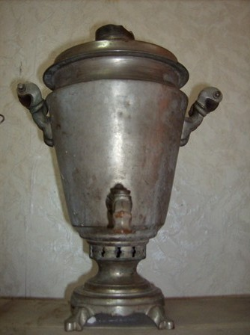
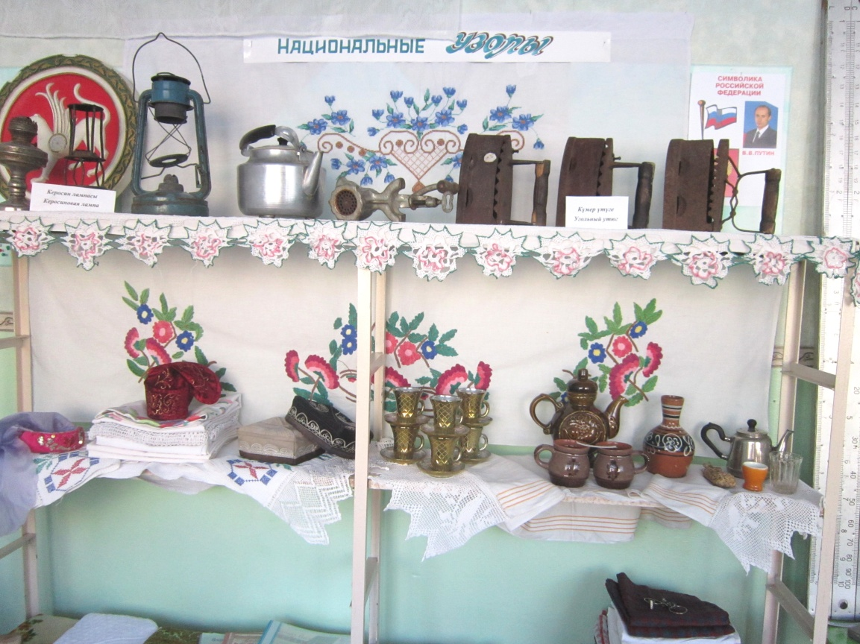
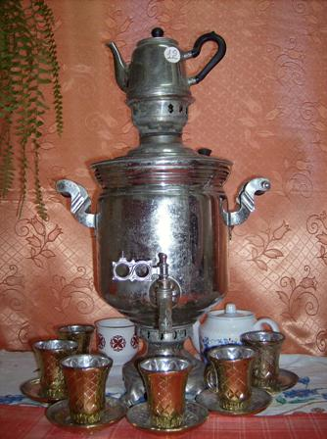

Предметы интерьера татарской избы представлены старинными часами, патефоном, прялками и веретенами.
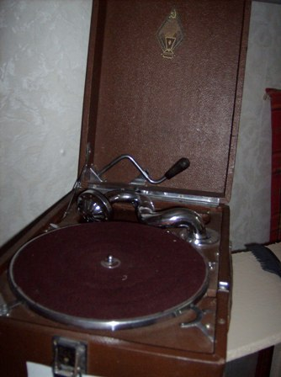
Патефо́н — переносная версия граммофона, механическое устройство для проигрывания граммофонных пластинок. В отличие от граммофона, у патефона рупор маленький и встроен в корпус, сам аппарат скомпонован в виде чемоданчика, переносится в застёгнутом виде за специальную ручку.
Был широко распространён в первой половине XX века. С середины 50-х годов стал вытесняться электрофоном.

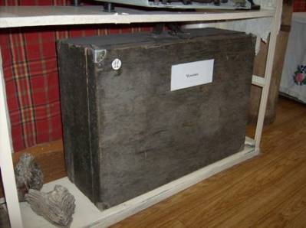
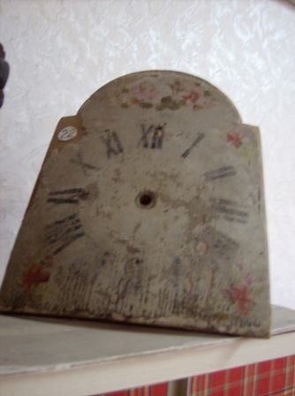

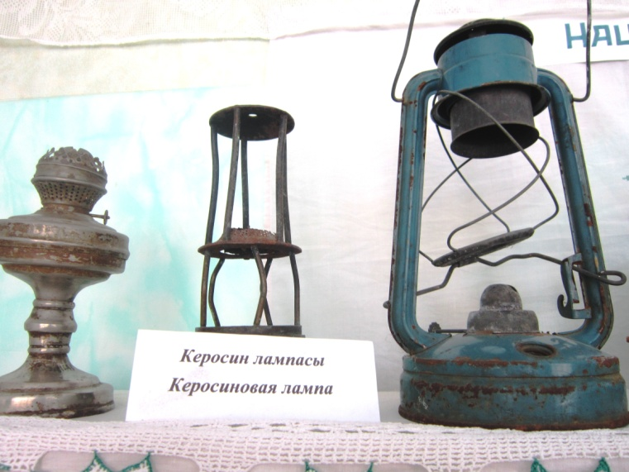
Кероси́новая ла́мпа — светильник, работающий на основе сгорания керосина — продукта перегонки нефти. Принцип действия лампы примерно такой же, что и у масляной лампы: в ёмкость заливается керосин, опускается фитиль. Другой конец фитиля зажат поднимающим механизмом в горелке, сконструированной таким образом, чтобы воздух подходил снизу. В отличие от масляной лампы, у керосиновой фитиль плетёный. Сверху горелки устанавливается ламповое стекло — для обеспечения тяги, а также для защиты пламени от ветра.

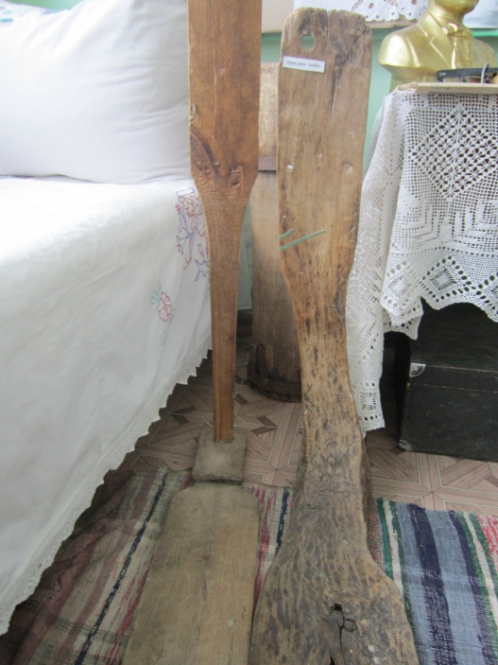
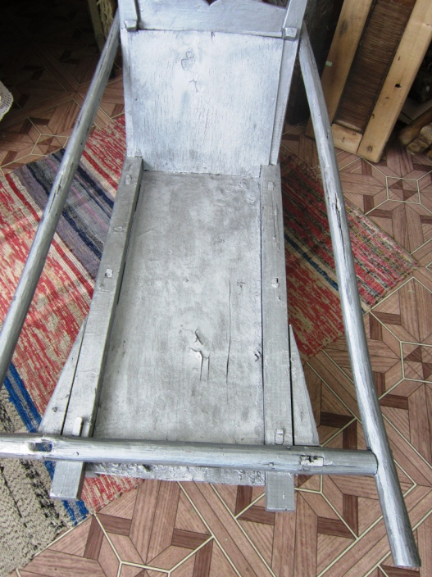
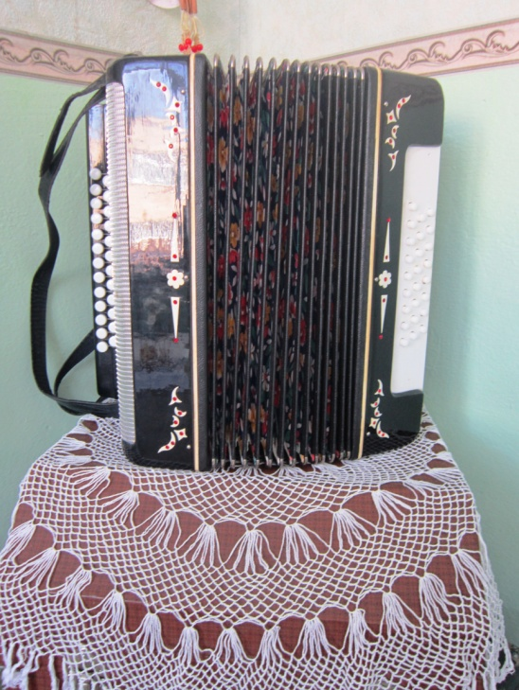

Также в музее представлены предметы одежды и обуви татарского народа, полотенца, наволочки, украшенные татарским орнаментом.
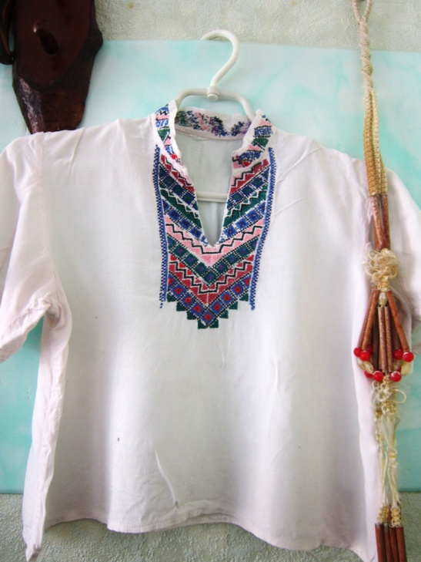
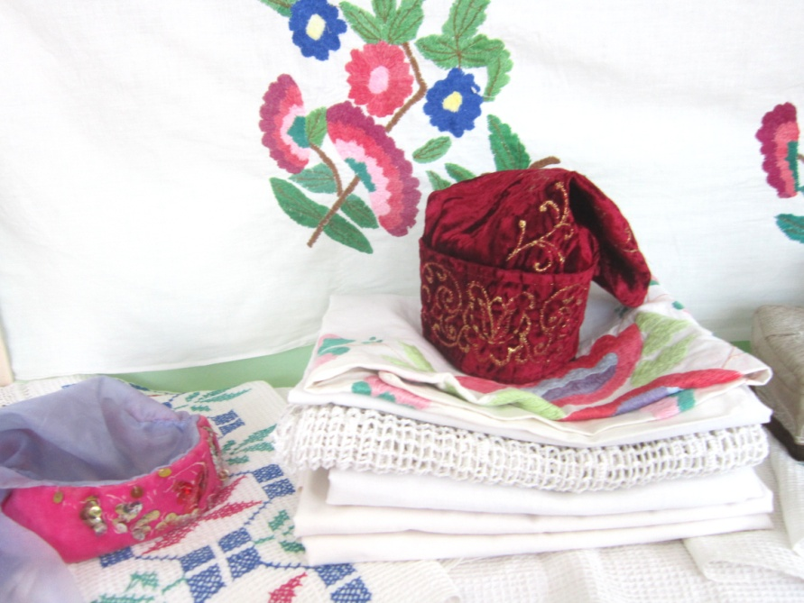

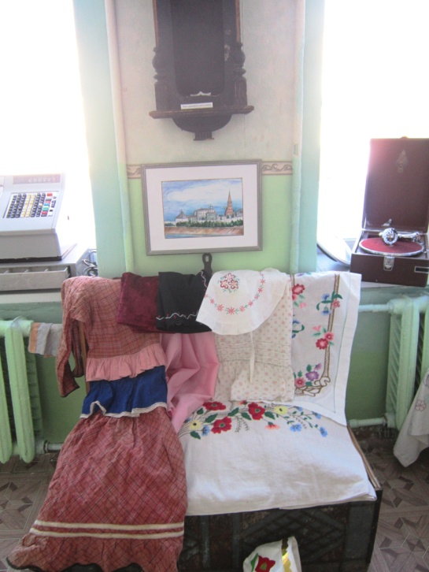
Татарский народный орнамент представляет яркую и своеобразную страницу художественного творчества народа. Являясь основным средством декоративно-прикладного искусства, он отражает в то же время сложную историю формирования и развития народа, его культуры и искусства.
Прекрасные образцы татарского орнамента нашли яркое выражение в различных произведениях многовекового творчества народа: в тонких узорах ювелирных изделий, красочных вышивках и узорных тканях, резной пластике надгробных камней, головных уборах, разноцветной мозаике кожаной обуви, украшениях жилища. В мотивах и узорах различных бытовых изделий, как и в орнаментике жилища, отражается богатство художественного мышления народа, тонкое чувство ритма, пропорции, понимание формы, силуэта, цвета, материала.
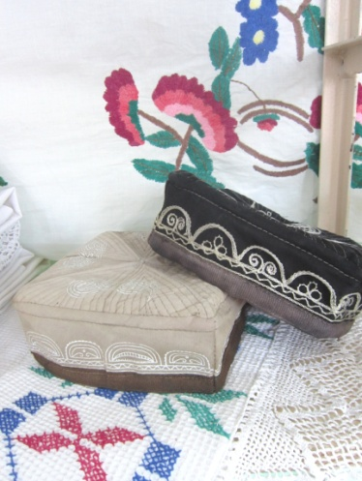
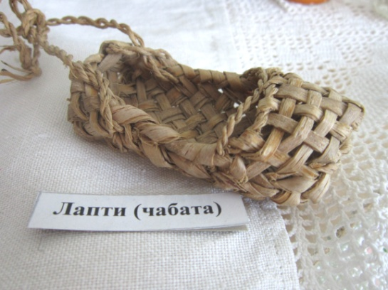

Экспозиции, посвященные
Великой Отечественной войне.
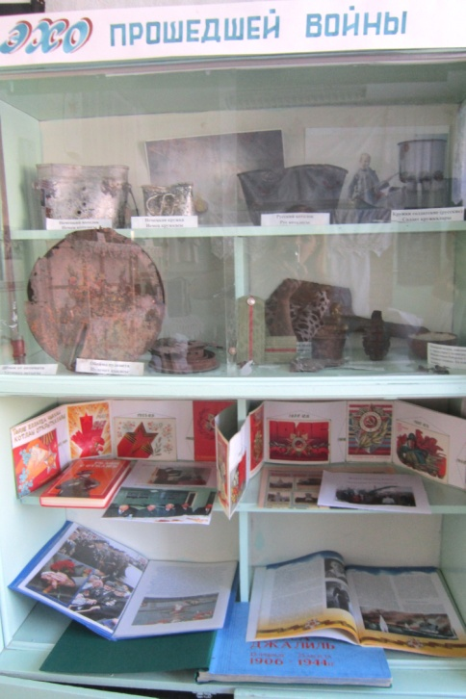
Основные профильные направления работы школьного музея им. Рашита Гарая - изучение историю и литературы родного края.
Приоритетное направление в преддверии 70 летия победы на ВОВ - это экспозиции по тематике “Эхо войны”. Здесь размещены архиологические находки времен ВОВ, воспоминания ветеранов ВОВ, фотографии военных лет, солдатсие письма.
В фонде музея хранятся немецкий котелог, кружка, каски из Долины Смерти Новгородской области, где были ожесточённые бои советских солдат с немецкой армией. Руководитель экспедиции – бывший учитель географии МБОУ “СОШ №6” Латипова Лилия Захравовна.

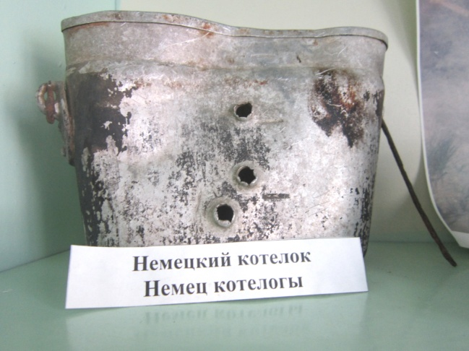
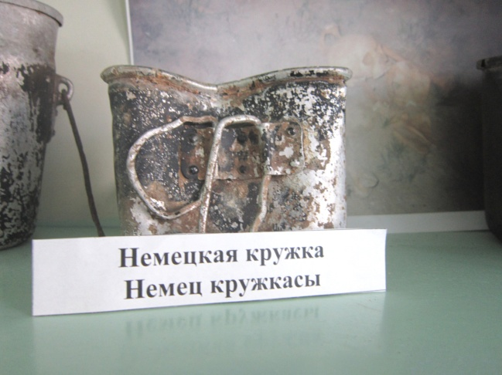

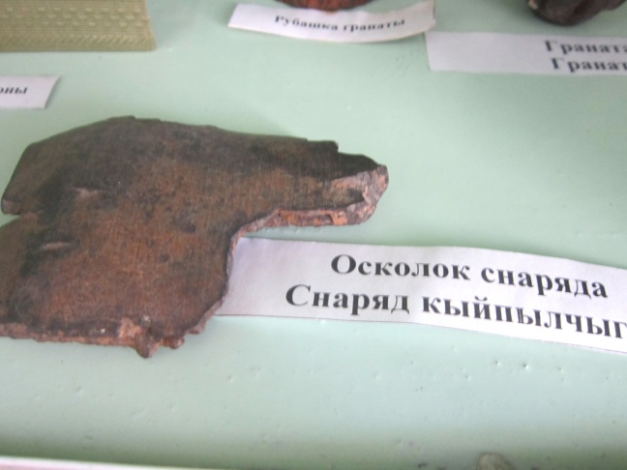
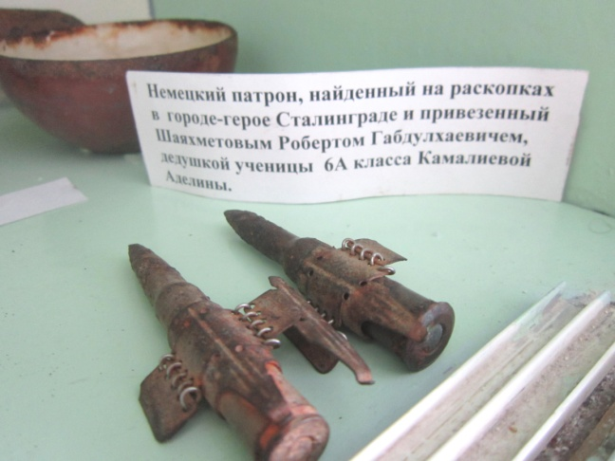

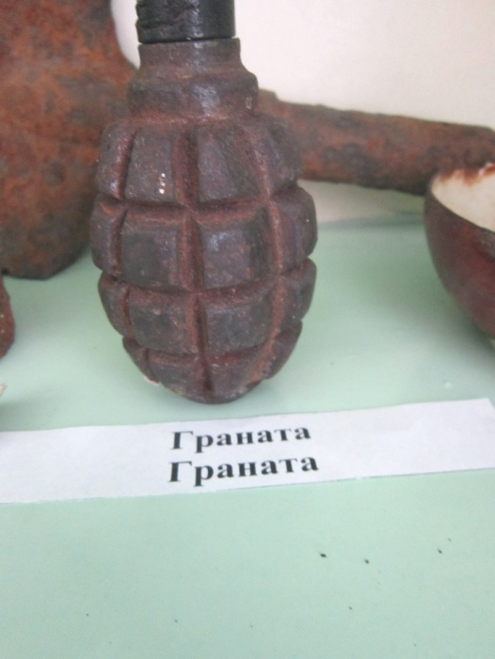
Советская граната РГД-33.
Граната была разработана конструктором Дьяконовым в 1933 году. Исходным образцом была взята граната В.И.Рдутловского образца 1914 года. Общий вес гранаты без оборонительного чехла 600 гр. вес чехла 125гр.(облегченный) или 250 гр. (нормальный). Масса ВВ (тротил) 200гр. дальность броска 35-40 метров. Время замедления ( от момента броска) 3.5- 4 сек. Дальность разлета осколков корпуса 15 метров, оборонительного чехла около 30 метров. Отдельные осколки (детали рукоятки, ударно-спускового механизма) могут лететь на дальность до 100 метров.
Граната поставлялась в войска в разобранном виде - отдельно в ящиках лежали рукоятки с вмонтированными в них ударно-спусковыми

механизмами, отдельно корпуса с зарядом ВВ и отдельно запал. При получении гранаты на руки солдат привинчивал рукоятку к корпусу (после этого рукоятку от гранаты отделить становилось невозможным) и укладывал в гранатную сумку. Запал боец хранил отдельно.
Советская ручная граната РГД-33 относится к противопехотным осколочным ручным гранатам дистанционного действия двойного типа. Это означает, что она предназначена для поражения личного состава противника осколками корпуса при своем взрыве. К цели граната доставляется только за счет ее броска рукой солдата. Дистанционного действия - означает, что граната взорвется через определенный срок (3.5- 4 сек.) независимо от иных условий после того, как солдат совершит бросок. Двойного типа - означает, что граната может использоваться как наступательная, т.е. осколки гранаты имеют небольшую массу и летят на дальность, меньшую чем возможная дальность броска; или же как оборонительная, т.е осколки летят на дальность, превышающую дальность броска. Двойное действие достигается за счет надевания на гранату так называемой "рубашки" - чехла из толстого металла, обеспечивающего при взрыве осколки большей массы, летящих на большее расстояние
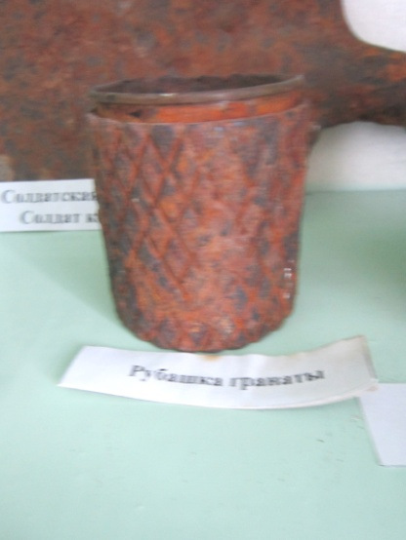
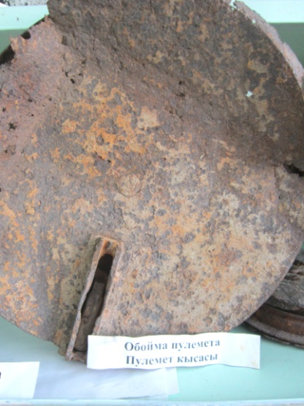
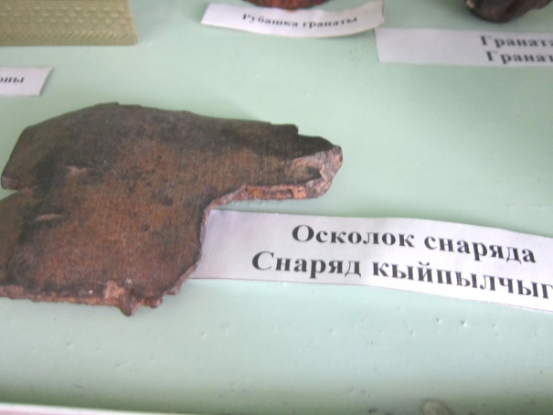

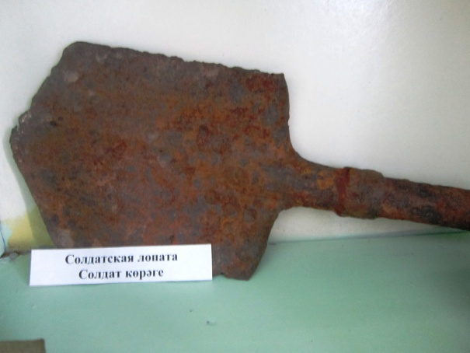
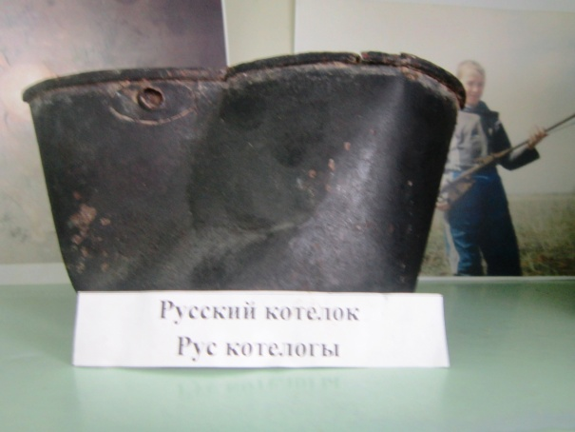

Саперная лопата предназначена для самоокапывания (отрыва) одиночного окопа (ячейки) под огнём противника, является инженерным вооружением военнослужащего (солдата, сержанта), также может использоваться для маскировки, преодоления искусственных препятствий на поле боя, как холодное оружие, применяться в рукопашном бою и для приготовления пищи как сковорода.
Экспозиции, посвященные Великой Отечественной войне, постоянно пополняются. В предверии 70 -летия Победы в ВОВ 1941 – 1945 гг. Тимуровскими отрядами школы собраны материалы о ветеранах ВОВ, живущих а нашем микрорайоне. Это биографии, фотоматериалы, информация о наградах ветеранов Степеновой Надежды Ивановны, Тумакова Николая Ивановича, Карманова Дмитрия Яковлевича, Мельникова Михаила Ивановича, Халиуллина Галимуллы Самигулловича, ЕфимоваАнатолие Ивановиче. Весь собранный материал представлена в рамках акции “Родные лица Победы” для создания виртуального музея. Также о каждом ветеране планируется сделать альбом.

Мы должны знать и изучать свою историю. Кто не знает свое прошлое, унего нет будущего. К сожалению, на сегодняшнии день в живых остались очень мало ветеранов ВОВ. Актив музея проводит очень много интересных встреч с ветеранами тыла, узниками концлагерей, ветеранами ВОВ.
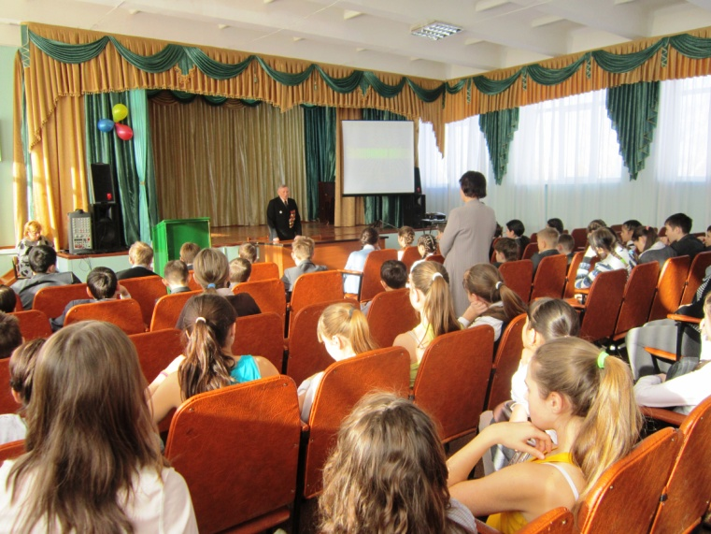
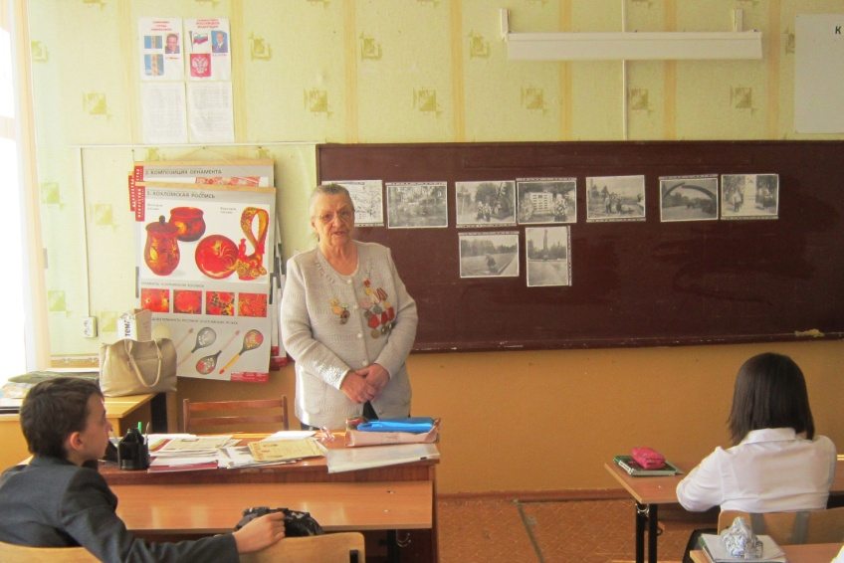

Экспозиция
посвященные первостроителям города Нижнекамска, истории школы №6
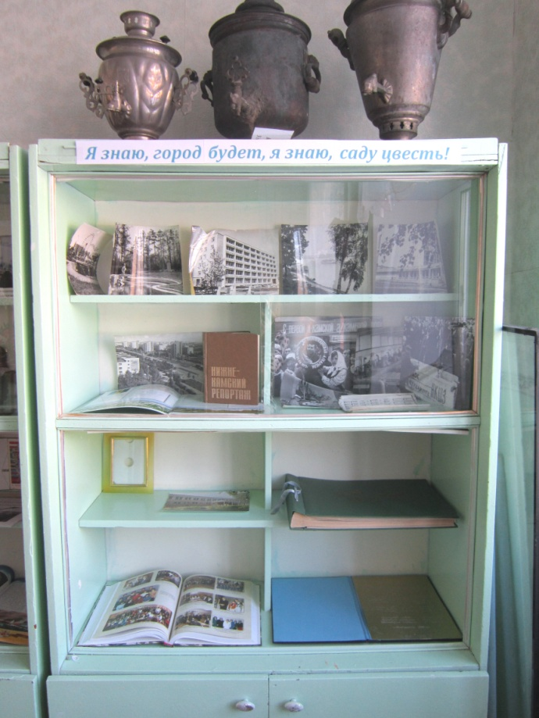
В 2015 году в литературно –краеведческом музее им Р.Гарая появились новые экспозиции: посвященные первостроителям города Нижнекамска и уголок советского школьника.
8 мая 1958 года Совет Министров СССР принял Постановление «О списке строек, вновь начинаемых проектированием в 1958 году». 23 июля 1958 года ЦК КПСС и Советом Министров СССР принято Постановление «Об ускорении производства искусственных и синтетических волокон, пластических масс и других синтетических материалов и изделий для удовлетворения потребностей населения и нужд промышленности в 1958—1965 годы». Этими документами был утверждён проект создания в северо-восточной части Татарской АССР Нижнекамского промышленного района.
25 декабря 1960 года в район села Афанасово прибыли первый, а 2 января 1961 года второй санно-тракторные поезда с энтузиастами-первостроителями.

Возник посёлок строителей, рядом (в 6 км к юго-востоку от деревни Соболеково в районе лесного массива) развернулась грандиозная стройка энергетического блока и химкомбината. Ей был присвоен статус Всесоюзной ударной комсомольской стройки.
12 января 1965 года путём выделения его из состава Челнинского и Шереметьевского районов был образован Нижнекамский район ТАССР.
22 сентября 1966 года рабочему посёлку Нижнекамский был присвоен статус города. Он был назван Нижнекамском. Этот день считается официальным днём рождения города.
Таким образом, в настоящий момент ведется сбор экспонатов, фотоматериалов об истории нашего города, материалов о нашей школе.
В музее оформлен уголок советского школьника, в котором представлены школьная форма советских времен, портфель, канцелярские принадлежности, логарифмические линейки, транспортир, готовальни, микроскоп. Также к Советскому периоду относится выставка «Прообразы современной техники». Это пишущие машинки, советские бритвы, кассовый аппарат, фотоаппараты, телефонный аппарат.

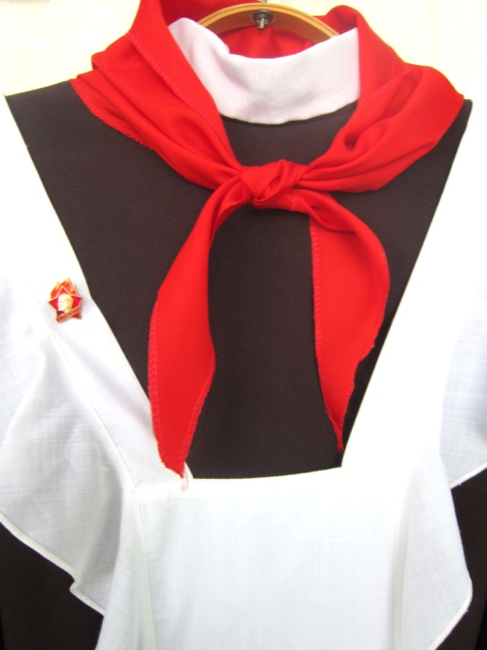
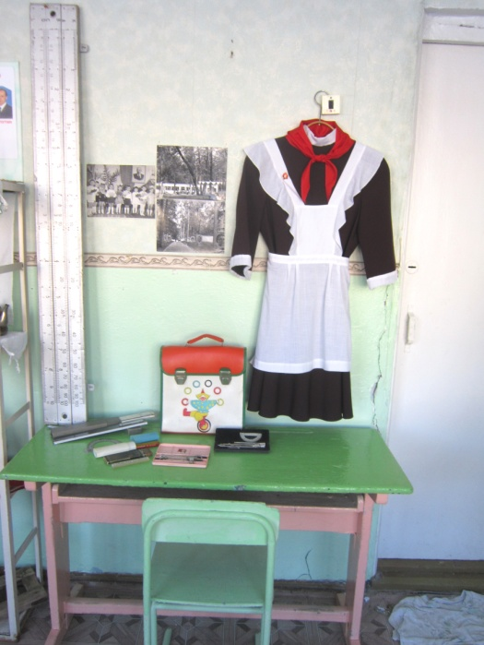
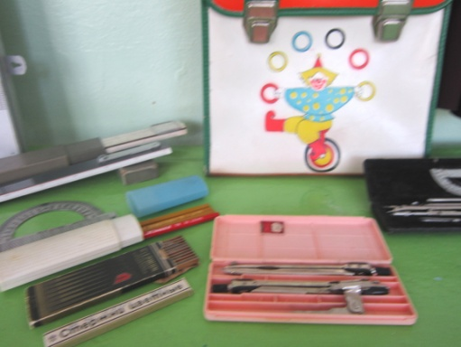

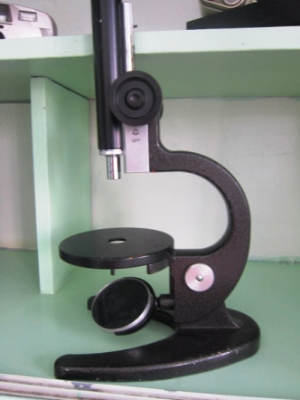
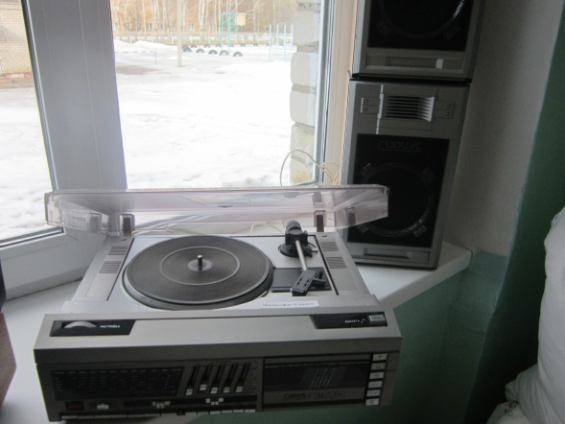
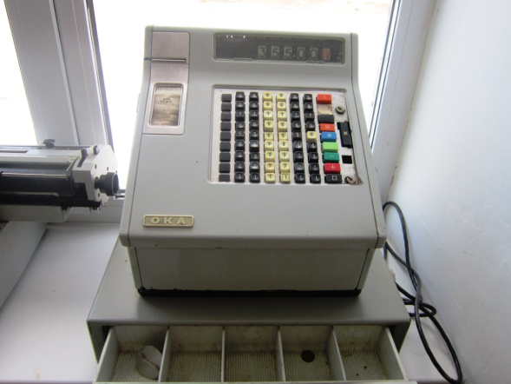

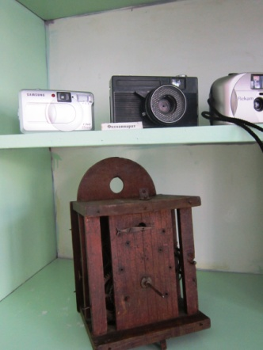

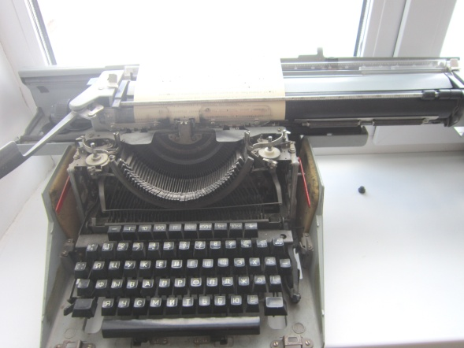

На сегодняшний день работу в музее ведут педагоги Хасанова М.В., Хабирова А.М., Глухарева И.С., Сабирова Р.Д.,Хузина Г.Р., тимуровские отряды школы и их руководители Шайдуллина Т.Р., СахабиеваА.Р., Миннегалиева Р.Х. и др.

Используемая литература и Интернет – источники:

Большой энциклопедический политехнический словарь
- Материал из Википедии — свободной энциклопедии
- Валеев Ф.Х. Татарский народный орнамент. Казань, 2002. – 295 с.
- Тверская Д.И. Музей как научно-исследовательское учреждение. /Сборник научных трудов Музея революции: Музей-культура - общество – М. : 1992 с. 61 – 90
- Сейненский А.Е. Родной край: страницы истории. В помощь педагогу-краеведу. – М. : 1994
- Туманов В.Е. Школьный музей. Методическое пособие. М. : ЦДЮТ и К, 2002, с. 154
- Матрусов И.С. Школьное краеведение и его задачи. /Краеведческая работа в школе: Тезисы докладов к конференции по проблемам краеведения и охраны окружающей среды в работе школы и педвузов, 1974, часть 4. – М. : 1974 с. 3
- Шәрәфиева Л. Музейда очрашу. – “Мәгариф”, 2007, № 1, 87 б.
- Буразналар: шигырьләр / Рәшит Гәрәй. – Казан: Тат. Кит. Нәшр., 2007. – 217 б.
- Галимҗан Вәлиев “Күзкәй мәктәбе”(1946 -2000 еллар) - 2004, 189 -193 б.
- Татар поэзиясе антологиясе – 1995.
Чыганаклар исемлеге кулланылу дәрәҗәсеннән чыгып төзелде.

